Спортивный окружный праздник "Спортивная страна"
05.09.2018
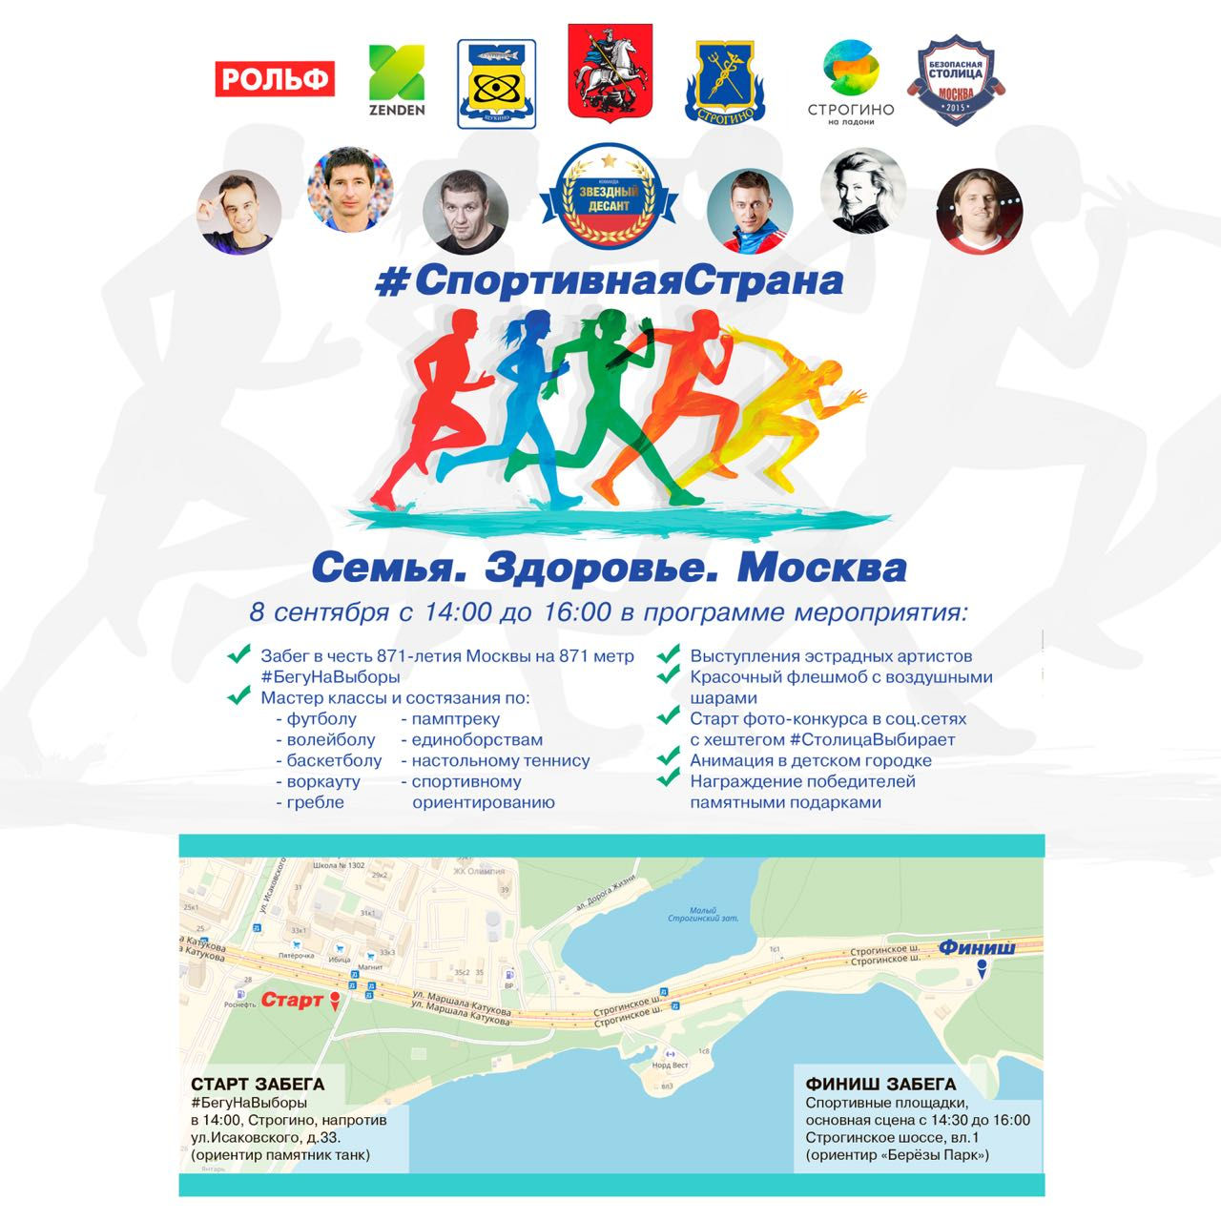

Время | Место | Мероприятие
12.30 | У "Танка" | Монтаж звукового оборудования на "Старте"
13.00 | У "Березы парк" | Монтаж сцены и звукового оборудования на "Финиш"
13.00 | У "Березы парк" | Расстановка зон активностей:  - футбол;  - гребля;  - детский городок "Эквалайз";  - тренер воркаута;  - мастер-класс от Клуба "Современник"  - настольный теннис (муниципалитет)  - спортТриА (циркачи)
13.00 | У "Танка" и у "Березы парк" | Звучит музыка
13.30 | У "Танка" | Ведущие (Иван и Мария) приглашают жителей принять участие в забеге "Бегом на выборы".
13.30 | У "Танка" | Ведущие (Иван и Мария) проводят танцевальную разминку, разучивают движения для флеш-моба
13.30 | У "Танка" | Участники у волонтеров подписывают соглашение, получают опозновательный знак (браслет/ футболка/ наклейка на футболку/ галстук)
13.40 | У "Танка" | Ведущий - Мария покидает "Старт" и перемещается на "Финиш"
14.00 | У "Танка" | Старт забега "Бегу на выборы"
14.20 | У "Березы парк" | Ведущий - Мария встречает на "Финиш" участников забега, приглашает принять участие в спортивных активностых, организованных на площадке праздника
14.30 | У "Березы парк" | Ведущий - Иван приглашает желающих принять участие во флеш-мобе и разучить легкие движения
 |  | В зонах спортивных активностей участники получают сувениры от организаторов
15.30 | У "Березы парк" | Флеш-моб
15.40 | У "Березы парк" | Награждение участников: самый младший/старший, самый активный, самый сильный, самый шустный
15.40 | У "Березы парк" | Финальная часть - краски Холли/запуск шаров

Адрес страницы: http://schukino.mos.ru/rubric/detail/7552457.html
Управа района Щукино города Москвы

